Осени приметы. Осенний праздник в средней группе. 2019год.
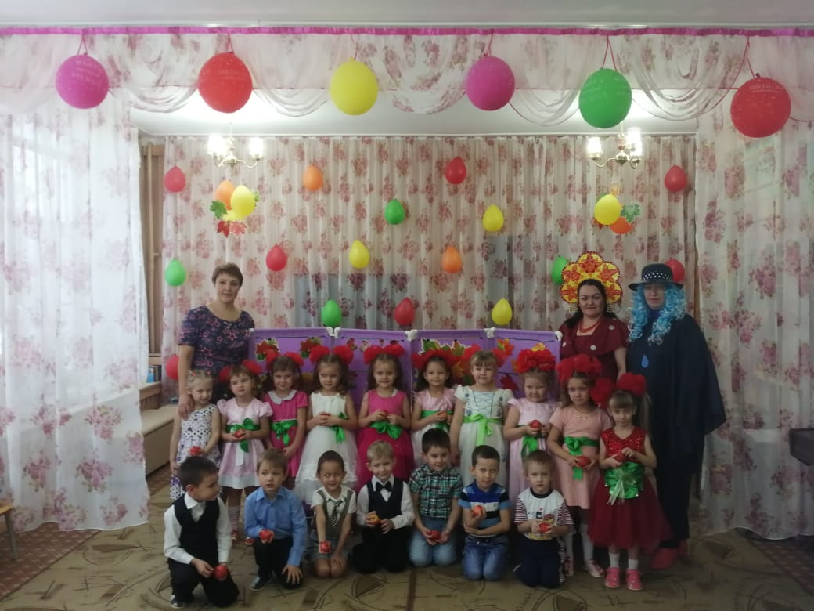
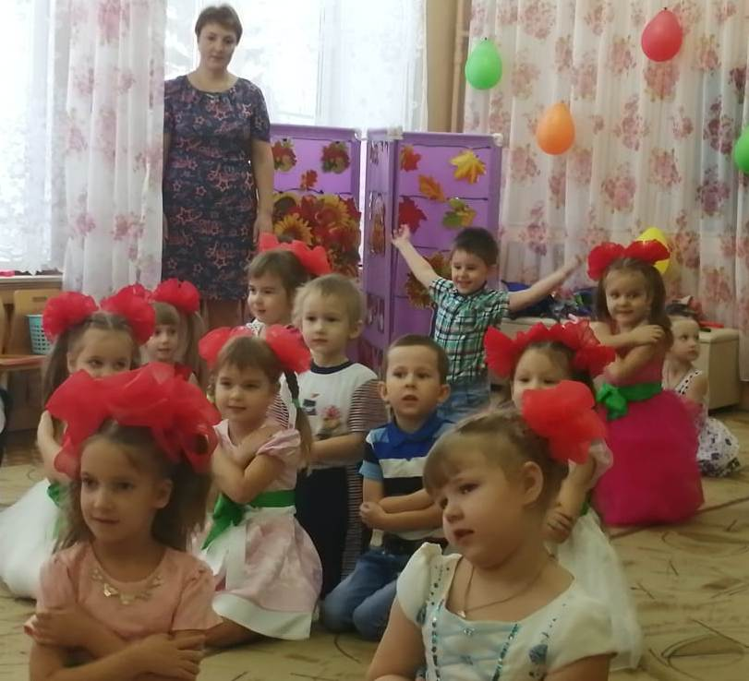

Дети друг за другом под музыку входят в зал, останавливаются у центральной стены.
ВЕДУЩИЙ :
Заглянул осенний праздник в детский сад,
Чтоб порадовать и взрослых и ребят!
Уважаемые гости! Очень просим вас,
Мобильный выключить сейчас.
Пусть заботы подождут,
Не до них вам будет тут.
Лучше с нами веселитесь,
Лучше в детство возвратитесь.
Хлопайте и подпевайте,
Праздник осени встречайте!
Дети читают стихи.
1. Что за время года?
Хмурится погода,
Листья опадают,
Птицы улетают.
Туча солнышко закрыла,
Это осень наступила!
2. Что за время года-
Дождик моросит?
Это просто осень
В детский сад спешит.
3.Наступила осень,
Пожелтел наш сад.
Листья на березе
Золотом горят.
4.Не слыхать веселых
Песен соловья.
Улетели птицы
В дальние края.
5.Дождь по улице идет,
Мокрая дорога,
Много капель на стекле,
А тепла немного.
Как осенние грибы,
Зонтики мы носим,
Потому что на дворе
Все вместе: Наступила осень.
ВЕДУЩИЙ : Песню дружно запоем,
Осень в гости позовем!
ПЕСНЯ «Осень, осень наступила, листья осыпаются. И в далекую дорогу птички собираются».
Входит Рябинка.
Рябинка: Вы обо мне? А вот и я!
Привет осенний вам, друзья!
Подарила Осень праздничный наряд.
Посмотрите, как листочки золотом горят!
А это я Рябинка, в гости к вам пришла и красивых ягодок в гости привела.
Подгруппа девочек исполняют танец «Ягодки – кокетки»
Ведущий: Рябинка, ты не знаешь, почему Осень к нам не пришла?
Рябинка: Знаю, Осень в лесу порядок наводит, а меня уже нарядила и попросила рассказать вам о приметах осени. Загадки умеете отгадывать? Слушайте:
1Ветер с листьями играет, их с деревьев обрывает,
Всюду листики кружат-
Это значит (листопад).
Наши ребята тоже знают стихи о листопаде.
Ребенок: Листья желтые танцуют,
С веток падают, летят.
Эту сказку золотую
Называют листопад!
Ребенок: Листопад. Листопад, листья желтые летят,
Под ногой шуршат, шуршат.
Скоро будет голый сад.
Ведущий: Наши дети умеют танцевать с осенними листочками.
Рябинка: С удовольствием посмотрю.
Дети берут листочки, исполняют танец под песню «Танец с листьями».
Рябинка: А давайте мы с листьями поиграем.
ИГРА «СОБЕРИ ЛИСТЬЯ» (3 ребенка собирают в корзину листья одного цвета)
Рябинка: Слушайте еще загадку:
Мочит поле, лес и луг,
Город, дом и все вокруг!
Облаков и туч он вождь,
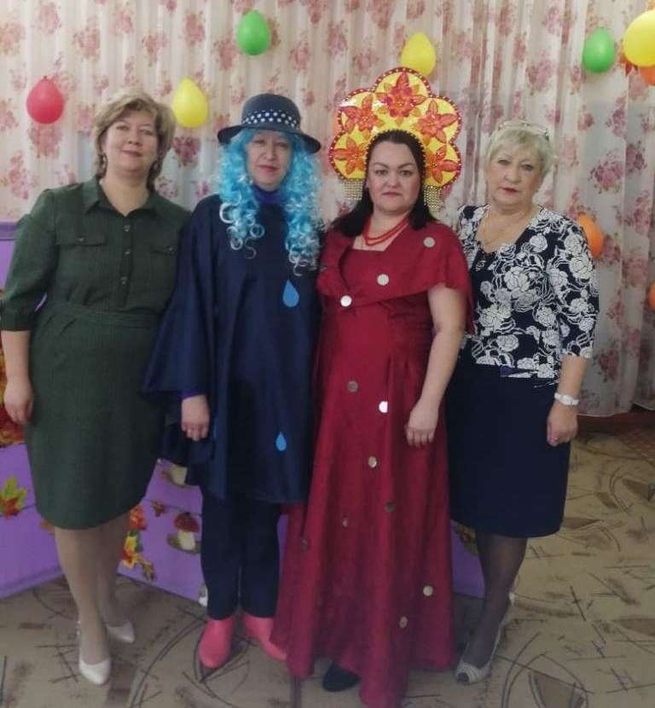
Ты же знаешь...это (дождь).раздается звук дождя. За дверью раздается чихание, появляется Непогодица.
Непогодица: Кто тут дождик вспоминал?
Кто тут дождик прогонял.
Дождичек – мой лучший друг!
Тучи лучше всех подруг!
Ливень просто загляденье!
Слякоть, сырость – наслажденье!
Ноги мокрые у всех,
Все чихают, а мне смех.
Не позвали вы меня-
Вот и вредничаю я.
Сейчас всех вас намочу
И ваш праздник прекращу.
Рябинка: Ой, не надо нас мочит! Мы тебе песенку споем,
Дети поют «Кап кап тук, тук. Тук, по стеклу раздался стук.» играют на шумовых инструментах.
Непогодица: Какие вы молодцы, да у вас целый оркестр.
Сразу я повеселела,
Осенью так много дела,
Очень важная ведь я,
И нужна вода моя.
Ведущий: А наши ребятки дождя не бояться, они под зонтиком веселятся.
Подгруппа детей исполняют танец с зонтиком под песню «Ура, дождик пошел»
Непогодица: Какой веселый танец, оказывается, вы со мной дружить будете?
Рябинка: Конечно, Непогодица, ребятки любую погоду осенью любят, и солнечную и пасмурную.
Непогодица: А я через лужи люблю прыгать.
Ведущий: Давайте посоревнуемся, чья команда быстрее справится с заданием?
Проводится игра эстафета «Перепрыгни лужи» в руках зонтик, одна команда с Рябинкой, вторая с Непогодицей, зонтик передают следующему ребенку.
Непогодица: Спасибо, ребятки, славно я у вас повеселилась, до свидания, а чтобы вы без меня не скучали я оставляю вам своих подружек, веселых тучек. Танец «Тучка».
Рябинка: А теперь пришла пора всем сплясать нам детвора.
Дети исполняют парный танец «Казачок»
Рябинка: Какой замечательный танец вы станцевали, молодцы. За то, что вы так любите осень, я дарю вам корзину с угощением
Ведущий: Милая Осень щедра и красива.
Скажем мы Осени дружно.
Дети: Спасибо!
Рябинка: Очень весело мне было!
Всех ребят я полюбила.
Что поделать? Ждут дела!
До свидания, друзья!
(уходит, дети под осеннюю песенку выходят из зала).
